Pressemeddelelse udsendt fra Jens Galschiøts værksted den 11. november 2008 kl. 16.30. Den kan hentes som fil på http://www.aidoh.dk/HomeLess



SAS inviterer hjemløs på rejse
Fonden projekt UDENFOR sætter fokus på hjemløshed i samarbejde med kunstneren og provokatøren Jens Galschiøt.
Som startskud til en tværeuropæisk debat om hjemløses vilkår, har Galschiøt skabt en bronzeskulptur, som forestiller en hjemløs i menneskestørrelse. Den 12. november 2008 flyver SAS den hjemløse til London på 1. klasse.
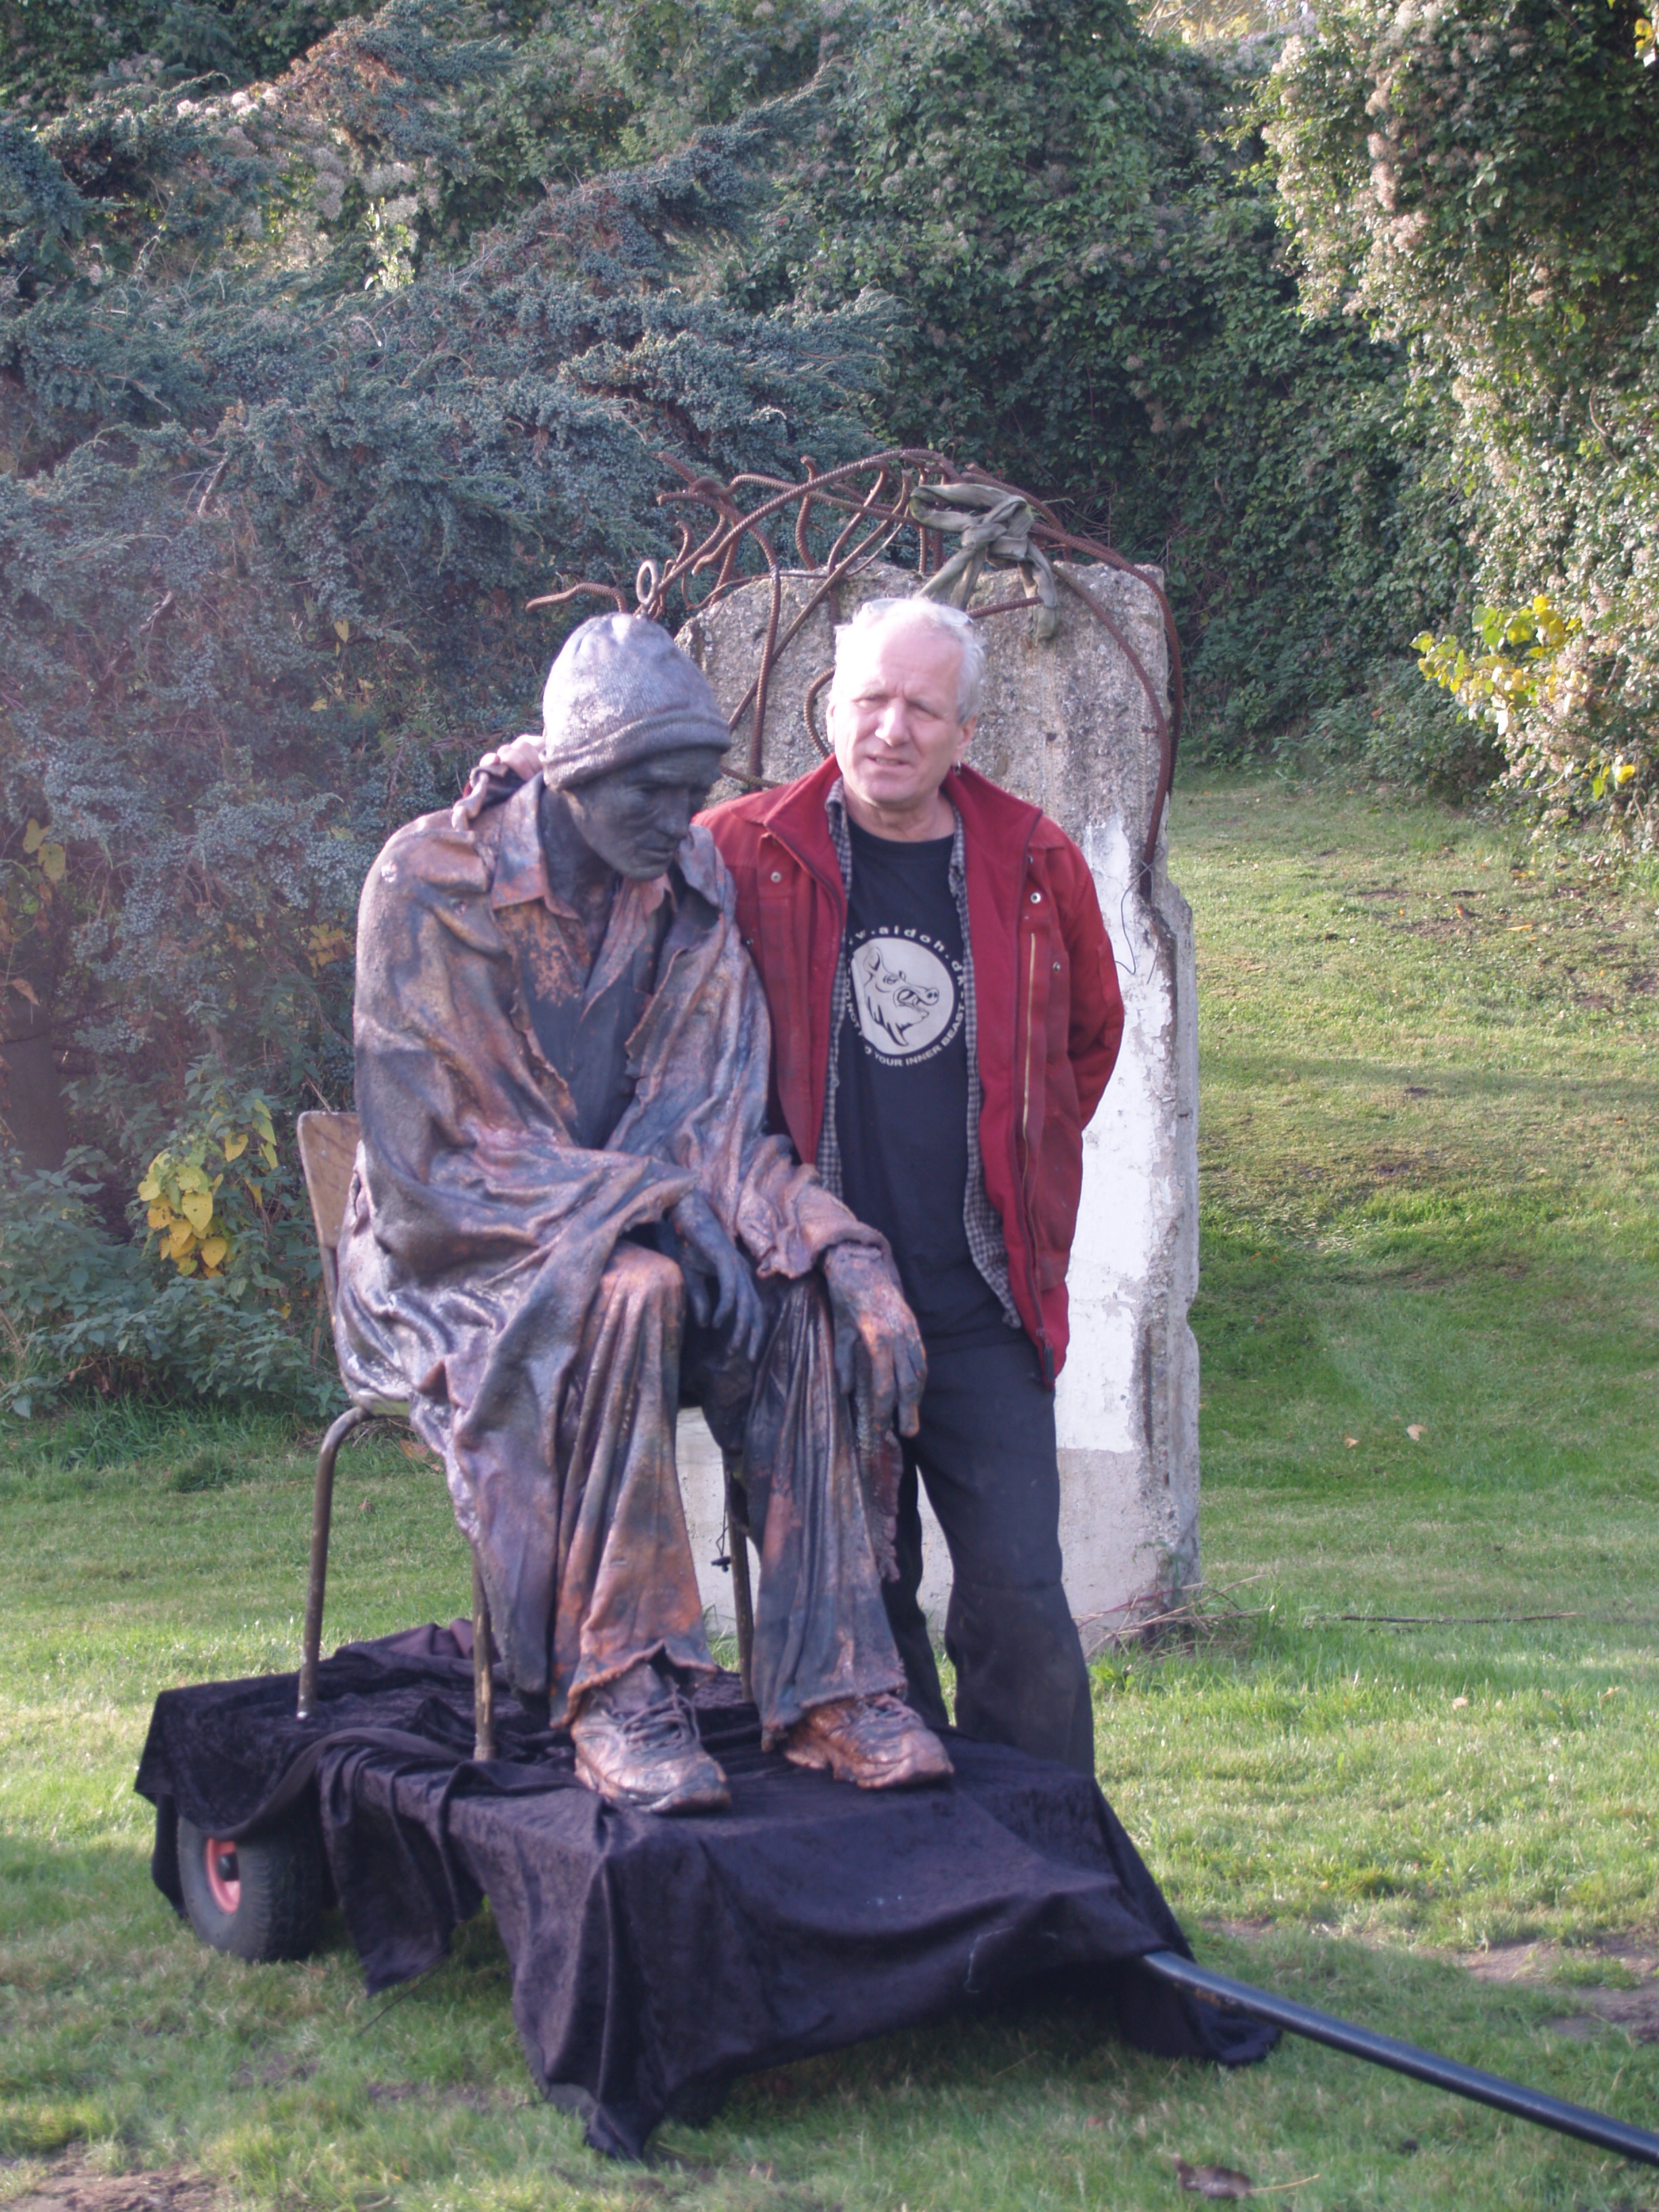
Denne hjemløse er den første i rækken af 30 forskellige skulpturer, som danner udstillingen Welcome HomeLess. Sammen skal de i de kommende år vandre ud i Europa for at sætte lokal, national og international fokus på hjemløshed i alle dens former og for at samle penge ind til hjemløse.

Engagerede initiativtagere
”Jeg skaber disse 30 skulpturer, fordi den største trussel for et samfund ikke er de fremmede, men måden hvorpå vi tager imod de fremmede” siger Jens Galschiøt og Ninna Hoegh supplerer ”Ved at bruge Jens Galschiøts skulpturer skaber vi en alternativ debat om hjemløses rettigheder”

Rejsen er første led i lanceringen af Welcome HomeLess, som starter på FEANTSAs årlige konference om hjemløshed. Udstillingens to hovedformål er fundraising og debat men først skal der findes et netværk af organisationer som skal hjælpe udstillingen på dens rejse rundt i Europa.

"Vi synes det er en rigtig godt og spændende projekt, som sætter fokus på en problematik, som også er synlig i Danmark. Så jeg er glad for, at SAS har mulighed for at hjælpe med at udbrede budskabet," siger adm. direktør i SAS i Danmark Susanne Larsen.

Den hjemløse checker ind i Kastrup Lufthavn kl. 6.30 og flyver til London kl. 7.30 med SAS SK501, hvor der er mulighed for at tage billeder af skulpturen. Det er samtidig muligt at høre mere om Welcome HomeLess og tale med initiativtagerne.

Yderligere oplysninger om Welcome Homeless og eventen i Kastrup Lufthavn kontakt:
Mikkel Thrane, pressechef SAS tlf.: 41 32 32 37
Ninna Hoegh, sekretariatschef, projekt UDENFOR tlf.: 61 62 04 63
Jens Galschiøt, kunstner og provokatør, tlf.: 66 18 40 58 el. 40 44 70 58

Mere billedmateriale se: http://www.aidoh.dk/HomeLess
Welcome HomeLess er sponsoreret af SAS, Wonderful Copenhagen og støttes yderligere af TBWA og den europæiske paraplyorganisation mod hjemløshed - FEANTSA

